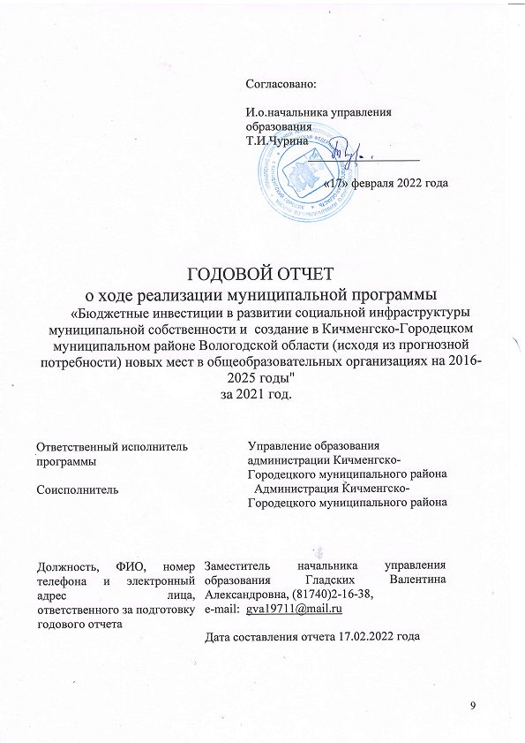

Приложение 1
Сведения о достижении значений целевых показателей
(индикаторов) муниципальной программы,
подпрограмм муниципальной программы

N  п/п | Целевой показатель (индикатор) (наименование) | Единица измерения | Значения целевых показателей (индикаторов) |  |  | Обоснование отклонений значений целевого показателя (индикатора) на конец отчетного года (при наличии)
N  п/п | Целевой показатель (индикатор) (наименование) | Единица измерения | год, предшествующий отчетному<*> | отчетный год
 |  |  |  | план | факт
1 | 2 | 3 | 2020 | 2021 | 2021 | 7
 | Муниципальная программа «Бюджетные инвестиции в развитии социальной инфраструктуры муниципальной собственности и создание в Кичменгско-Городецком муниципальном районе Вологодской области (исходя из прогнозной потребности) новых мест в общеобразовательных организациях на 2016-2025 годы"
 | Основное мероприятие Программы: "Строительство, реконструкция и капитальный ремонт образовательных учреждений, расширение сети дошкольных образовательных учреждений"
1 | Число новых мест в общеобразовательных организациях всего |  | - | - | -
 | в том числе введенных путем строительства объектов инфраструктуры общего образования в рамках софинансирования за счет средств федерального бюджета мероприятий, реализуемых в субъектах Российской Федерации |  | - | - | -
 | Удельный вес численности обучающихся, занимающихся в одну смену, в общей численности обучающихся в общеобразовательных организациях, в том числе |  | 91 | 95 | 95 | 152 обучающихся 2 и 3 классов МАОУ «Кичменгско-Городецкая средняя школа» обучаются во вторую смену.
 | обучающихся по образовательным программам начального общего образования |  | 79 | 95 | 95 | 152 обучающихся 2 и 3 классов МАОУ «Кичменгско-Городецкая средняя школа» обучаются во вторую смену.
 | обучающихся по образовательным программам основного общего образования
обучающихся по образовательным
программам среднего общего образования
<*> Приводится фактическое значение целевого показателя (индикатора) за год, предшествующий отчетному.

Приложение 3
Отчет об использовании бюджетных ассигнований бюджета муниципального образования
на реализацию муниципальной программы

Статус | Наименование муниципальной программы, подпрограммы, основного мероприятия, мероприятия | Ответственный исполнитель, соисполнители, исполнители | Расходы (тыс. руб.)
Статус |  | Ответственный исполнитель, соисполнители, исполнители | на 1 января отчетного года | на 31 декабря отчетного года | кассовое исполнение
1 | 2 | 3 | 4 | 5 | 6
Муниципальная программа | "Бюджетные инвестиции в развитии социальной инфраструктуры муниципальной собственности и создание в Кичменгско-Городецком муниципальном районе Вологодской области (исходя из прогнозной потребности) новых мест в общеобразовательных организациях на 2016-2025 годы" | всего | 2059,0 | 16746,4 | 16326,9
Муниципальная программа |  | ответственный исполнитель муниципальной программы -управление образования администрации Кичменгско-Городецкого муниципального района
Муниципальная программа |  | Соисполнитель - Администрация Кичменгско-Городецкого муниципального района | 2059,0 | 1316,8 | 1316,8
Муниципальная программа |  |  |  | 15429,6 | 15010,1
Основное мероприятие 1.1 | "Строительство, реконструкция и капитальный ремонт образовательных учреждений, расширение сети дошкольных образовательных учреждений" | всего | 2059,0 | 16746,4 | 16326,9
Основное мероприятие 1.1 |  | ответственный исполнитель муниципальной программы- управление образования администрации Кичменгско-Городецкого муниципального района
Основное мероприятие 1.1 |  | Соисполнитель - Администрация Кичменгско-Городецкого муниципального района | 2059,0 | 1316,8 | 1316,8
Основное мероприятие 1.1 |  |  |  | 15429,6 | 15010,1
Мероприятие | Реализация мероприятий по разработке проектно-сметной документации и их экспертизе | ответственный исполнитель муниципальной программы -управление образования администрации Кичменгско-Городецкого муниципального района  Соисполнитель- Администрация Кичменгско-Городецкого муниципального района | 2059,0 | 1316,8 | 1316,8
Мероприятие | Строительство и капитальный ремонт общеобразовательных организаций | ответственный исполнитель муниципальной программы -управление образования администрации Кичменгско-Городецкого муниципального района  Соисполнитель- Администрация Кичменгско-Городецкого муниципального района |  | 15429,6 | 15010,1

Приложение 4

Справочная информация о расходах областного бюджета,
федерального бюджета, бюджета района, бюджетов государственных внебюджетных фондов,
физических и юридических лиц на реализацию целей
муниципальной программы

(тыс. руб.)
Статус | Наименование муниципальной программы, подпрограммы, основного мероприятия, мероприятия | Источник финансового обеспечения | Оценка расходов на отчетный год | Фактические расходы за отчетный год <*> | Освоено средств за отчетный год, % | Пояснение (причины неосвоения, экономии)
1 | 2 | 3 | 4 | 5 | 6 | 7
Муниципальная программа | "Бюджетные инвестиции в развитии социальной инфраструктуры муниципальной собственности и создание в Кичменгско-Городецком муниципальном районе Вологодской области (исходя из прогнозной потребности) новых мест в общеобразовательных организациях на 2016-2025 годы" | всего | 16746,4 | 16326,9 | 97,49
Муниципальная программа |  | областной бюджет | 14966,7 | 14559,8 | 97,28
Муниципальная программа |  | федеральный бюджет
Муниципальная программа |  | бюджет муниципального образования | 1779,7 | 1767,1 | 99,29
Муниципальная программа |  | бюджеты сельских поселений
Муниципальная программа |  | государственные внебюджетные фонды
Муниципальная программа |  | физические и юридические лица
Основное мероприятие 1.1 | "Строительство, реконструкция и капитальный ремонт образовательных учреждений, расширение сети дошкольных образовательных учреждений" | всего | 16746,4 | 16326,9 | 97,49
Основное мероприятие 1.1 |  | областной бюджет | 14966,7 | 14559,8 | 97,28
Основное мероприятие 1.1 |  | федеральный бюджет
Основное мероприятие 1.1 |  | бюджет муниципального образования | 1779,7 | 1767,1 | 99,29
Основное мероприятие 1.1 |  | бюджеты сельских поселений
Основное мероприятие 1.1 |  | государственные внебюджетные фонды
Основное мероприятие 1.1 |  | физические и юридические лица
Мероприятие | Реализация мероприятий по разработке проектно-сметной документации и их экспертизе | всего | 1316,8 | 1316,8 | 100,0
Мероприятие |  | областной бюджет
Мероприятие |  | федеральный бюджет
Мероприятие |  | бюджет муниципального образования | 1316,8 | 1316,8 | 100,0
Мероприятие |  | бюджеты сельских поселений
Мероприятие |  | государственные внебюджетные фонды
Мероприятие |  | физические и юридические лица
Мероприятие | Строительство и капитальный ремонт общеобразовательных организаций | всего | 15429,6 | 15010,1 | 97,28 | Экономия в результате проведения конкурсных процедур
Мероприятие |  | областной бюджет | 14966,7 | 14559,8 | 97,28 | Экономия в результате проведения конкурсных процедур
Мероприятие |  | федеральный бюджет |  |  |  | Экономия в результате проведения конкурсных процедур
Мероприятие |  | бюджет муниципального образования | 462,9 | 450,3 | 97,28 | Экономия в результате проведения конкурсных процедур
Мероприятие |  | бюджеты сельских поселений |  |  |  | Экономия в результате проведения конкурсных процедур
Мероприятие |  | государственные внебюджетные фонды |  |  |  | Экономия в результате проведения конкурсных процедур
Мероприятие |  | физические и юридические лица |  |  |  | Экономия в результате проведения конкурсных процедур

--------------------------------
.
<*> Кассовые расходы областного бюджета, бюджетов муниципальных образований области, государственных внебюджетных фондов и фактические расходы физических и юридических лиц.

Приложение 5
Сведения о нормативных правовых актах, принятых
в целях реализации муниципальной программы

N  п/п | Вид нормативного правового акта | Основные положения нормативного правового акта | Ответственный исполнитель, соисполнитель, являющийся главным распорядителем средств бюджета муниципального образования | Дата принятия, номер
1 | 2 | 3 | 4 | 5
 | Подпрограмма 1
 | Основное мероприятие 1.1
 | Основное мероприятие 1.2
 | ...

Приложение 6
Сведения об изменениях, внесенных
в муниципальную программу за отчетный период

Реквизиты нормативного правового акта | Содержание изменений (краткое изложение) | Обоснование (краткое изложение)
1 | 2 | 3
Постановление администрации Кичменгско-Городецкого муниципального района №201 от 02.04. 2021 г. «О внесении изменений в постановление администрации Кичменгско-Городецкого муниципального района от 08.12.2015 г. №840 | Изменения в показателях и финансировании  Программа в новой редакции | Изменения в постановление администрации района от 08.12.2015 года № 840 (в редакции от 02.04.2021 №201) «Бюджетные инвестиции в развитии социальной инфраструктуры муниципальной собственности и создание в Кичменгско-Городецком муниципальном районе Вологодской области (исходя из прогнозной потребности) новых мест в общеобразовательных организациях на 2016-2025 годы» связаны с решением Муниципального Собрания от 26.11.2021 г. №329 «О внесении изменений в решение Муниципального Собрания от 10.12.2020 г. №263» О районном бюджете на 2021 год и плановый период 2022 и 2023 годов»
Постановление администрации Кичменгско-Городецкого муниципального района №814 от 22.12. 2021 г. «О внесении изменений в постановление администрации Кичменгско-Городецкого муниципального района от 08.12.2015 г. №840 | Изменения в финансировании по ПСД | Изменения в постановление администрации района от 08.12.2015 года № 840 (в редакции от 02.04.2021 №201) «Бюджетные инвестиции в развитии социальной инфраструктуры муниципальной собственности и создание в Кичменгско-Городецком муниципальном районе Вологодской области (исходя из прогнозной потребности) новых мест в общеобразовательных организациях на 2016-2025 годы» связаны с решением Муниципального Собрания от 26.11.2021 г. №329 «О внесении изменений в решение Муниципального Собрания от 10.12.2020 г. №263» О районном бюджете на 2021 год и плановый период 2022 и 2023 годов»
...

